Marie Schellenberg
Bewerbung Versicherungskauffrau

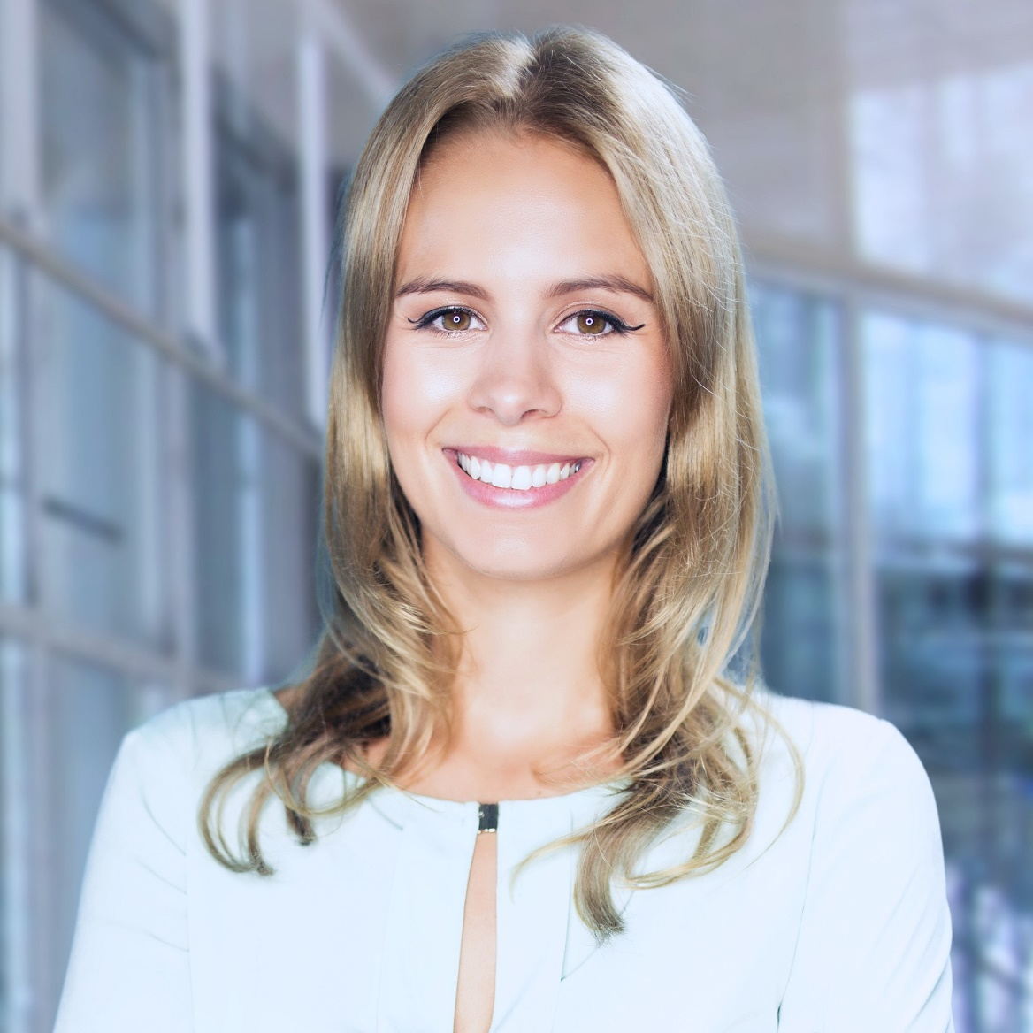

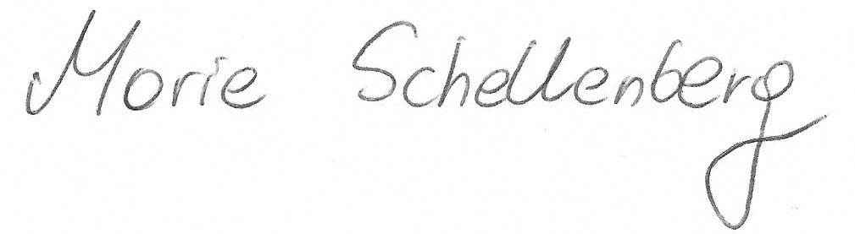

Bewerbung als Versicherungskauffrau
Abs.: Marie Schellenberg, Musterstr. 1, 22335 Hamburg
Versicherungskontor AG
Matthias Kern
Überseering 40

22099 Hamburg
Sehr geehrter Herr Kern,

ich habe Ihre Stellenausschreibung zur Besetzung als Versicherungskauffrau mit Interesse gelesen, da mich der Vertrieb von Versicherungsprodukten bereits schon während meines Studiums fasziniert hat.
Als kontaktfreudiger Mensch fällt es mir leicht mit Neukunden ins Gespräch zu kommen, wobei mir meine interkulturelle Erfahrung aus zahlreichen Auslandsreisen hilft, bei unterschiedlichsten Personen immer den richtigen Gesprächseinstieg zu finden.
Wir empfehlen diesen Text auf jeden Fall mit eigenen Worten zu gestalten. Weitere Tipps für das Bewerbungsschreiben finden Sie hier:
LINK ZUR ANLEITUNG: Perfekte Bewerbung mit ChatGPT schreiben.
Nutzen Sie ChatGPT, um mit künstlicher Intelligenz Ihr Anschreiben passend zur Stellenausschreibung zu entwerfen. Personalisieren Sie den Entwurf nach Ihren Wünschen und nutzen Sie abschließend ChatGPTs Fähigkeiten, um Ihr Anschreiben auf mögliche Fehler zu überprüfen und zu perfektionieren.

Mit freundlichen Grüßen,
Marie Schellenberg
Versicherungskauffrau
Marie Schellenberg
Bewerber: Marie Schellenberg

Telefon: 0152 - 123 456 88

E-Mail: M.Schellenberg@t-online.de

Datum: 14.02.2024
Anlagen:
Lebenslauf
Arbeitszeugnis
Abschluss Zeugnis Master of Science (M. Sc.)
Abschluss Zeugnis Abitur



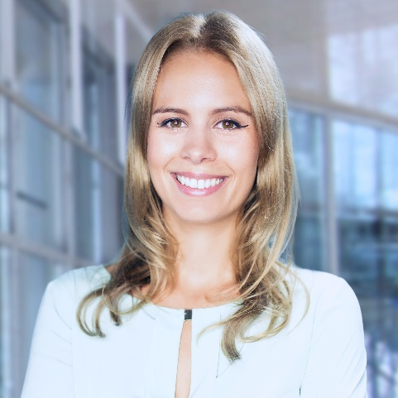
Versicherungskauffrau
Marie Schellenberg
Job Position
Heute – 05/2018, Unternehmen
Beschreiben Sie kurz Ihre Tätigkeiten in diesem Unternehmen

Job Position
04/2018– 10/2016, Unternehmen
Beschreiben Sie kurz Ihre Tätigkeiten in diesem Unternehmen

Job Position
10/2016 – 05/2014, Unternehmen
Beschreiben Sie kurz Ihre Tätigkeiten in diesem Unternehmen
K o n t a k t
Während meines Studiums habe ich gelernt zielorientiert und selbstständig zu arbeiten. Durch meine Auslandsaufenthalte habe ich meine Kommunikationsfähigkeit und Offenheit gegenüber anderen Menschen gestärkt.
Aufgrund dieser Erfahrungen fällt mir der Vertrieb von Versicherungsprodukten speziell bei Neukunden-Kontakten viel leichter.
+49 (0) 152 - 123 456
M. Schellenberg@t-online.de
Musterstr. 1, 22335 Hamburg
H o b b i e s
Reisen
Reiten
Fotografieren
Blogging
B e r u f s e r f a h r u n g
P e r s ö n l i c h e s
Geboren am: 19.10.1985 Geburtsort: Hamburg Staatsangehörigkeit: deutsch Familienstand: ledig
P r o f i l
Job Position
Heute – 05/2018, Unternehmen
Beschreiben Sie kurz Ihre Tätigkeiten in diesem Unternehmen

Job Position
04/2018– 10/2016, Unternehmen
Beschreiben Sie kurz Ihre Tätigkeiten in diesem Unternehmen

Job Position
10/2016 – 05/2014, Unternehmen
Beschreiben Sie kurz Ihre Tätigkeiten in diesem Unternehmen

Job Position
Heute – 05/2018, Unternehmen
Beschreiben Sie kurz Ihre Tätigkeiten in diesem Unternehmen

Job Position
04/2018– 10/2016, Unternehmen
Beschreiben Sie kurz Ihre Tätigkeiten in diesem Unternehmen

Job Position
10/2016 – 05/2014, Unternehmen
Beschreiben Sie kurz Ihre Tätigkeiten in diesem Unternehmen
S p r a c h e n
Französisch
IT K e n n t n i s s e
Spanisch
Adobe Programme
Microsoft Office
Englisch
B e r u f s e r f a h r u n g
Abschluss: Bachelor of Laws (LL.B.)
06/2010 - 10/2008, Berufsakademie Hamburg
Schwerpunkt: Rechtssicherheit bei Onlinezahlungen
Notendurchschnitt: 2,4

Abschluss: Abitur
09/2008– 05/2001, Walther-Gymnasium Lüneburg
Leistungskurse: Erdkunde und Biologie
Notendurchschnitt: 2,0
S p r a c h e n
Französisch
IT K e n n t n i s s e
Spanisch
Adobe Programme
Microsoft Office
Englisch
A u s b i l d u n g
W e i t e r e E r f a h r u n g
Weiterbildung
02/2017 - 04/2017
Beschreiben Sie kurz die Inhalte / Zielsetzung der Fortbildung

Work & Travel Neuseeland
01/2010 – 01/2011
Beschreiben Sie kurz Ihre Tätigkeiten in dieser Zeit
Vorlage: Original STARMAZING® Bewerbungsvorlage Full Attention Vol.2, für Word

Wichtige Tipps zur zeitsparenden Bearbeitung

LINK ZUR VIDEO-ANLEITUNG: https://www.starmazing.de/video-tipps/

WICHTIG: Farbe der Skill-Leisten ändern jetzt ganz einfach:
Die Skill-Leisten sind in 8 Abschnitte unterteilt. Um den Skill-Level einer Leiste auf weniger als 100% zu reduzieren (z.B. bei den Sprachen), einfach mit der Maus auf den Bereich klicken, der reduziert werden soll. Anschließend die „Entfernen“ Taste klicken. Fertig :-)

Foto einfügen:
Klicken Sie mit der RECHTEN Maustaste auf den Fotoplatzhalter. Wählen Sie dann „Bild ändern“. Nun eine Fotodatei von Ihrer Festplatte auswählen.
Um es anschließend rund auszuschneiden: https://www.starmazing.de/foto-rund-ausschneiden

Foto rund ausschneiden:
Zur Anleitung Foto in Word rund auszuschneiden: https://www.starmazing.de/foto-rund-ausschneiden

Bewerbungsfoto mit STARMAZING® selber machen (optional):
Lassen Sie Ihr vorhandenes Porträtfoto aussehen, wie nach einem professionellem Fotoshooting in einer modernen Business-Location passend zu dieser Vorlage. Die hier gezeigten Fotos wurden mit der STARMAZING® Karriere-Fotoaufbereitung erstellt, ohne das Haus zu verlassen.
STARMAZING® Karriere-Fotoaufbereitung ist die digitale Profilösung, um aus selbst gemachten Porträt-Fotos hochwertige Businessfotos für Bewerbungen und Karriere zu erstellen.
Mehr erfahren: www.STARMAZING.de (Zusatzdienstleistung)

Ein oder mehrere Objekte gemeinsam Millimeter genau verschieben
Möchten Sie z.B. eine Überschrift und die darunter liegenden Elemente verschieben, gelingt dies Millimeter genau wie folgt:
Alle zu verschiebenden Objekte einzeln mit linker Maus anklicken und dabei die „Großschreibtaste“ die ganze Zeit gedrückt halten. Anschließend Großschreibetaste loslassen. Es sind nun alle Objekte markiert. Jetzt so oft die gewünschte Richtungs-Pfeiltaste der Tastatur drücken, bis alle Objekte an der richtigen Stelle sitzen. Dies klappt im Vergleich zur Maus super präzise. Sie können die komplett markierte Gruppe auch mit der Maus für große Distanzen verschieben. Mit der Maus auf eines der markierten Objekte gehen und linke Maustaste gedrückt halten und verschieben.
Seite löschen
Speziell bei Word zerbricht das Layout, wenn man versucht einzelne Seite mit allen grafischen Elementen zu löschen. Das Löschen von Seiten ist bei den STARMAZING® Bewerbungsvorlagen nicht erforderlich, da die Abgabe einer Bewerbung nie im Word Dateiformat erfolgt, sondern als PDF.
Alternative Lösung: Editieren Sie Ihre Bewerbung ohne Seiten zu löschen in Word. Seiten, die Sie in der Vorlage nicht benötigen brauchen nicht editiert werden. Wenn alles fertig ist: Exportieren Sie das Dokument als PDF Dokument nur mit den Seiten, die Sie wünschen Siehe „Export als PDF“.

WICHTIG: Neue Elemente einfügen
Neu eingefügte Elemente verhalten sich zunächst nicht wie gewohnt. Lösung: Nach Einfügen des Elementes mit RECHTER Maustaste anklicken => Zeilenumbruch => Vor den Text wählen

Seite hinzufügen
Das gelingt in Word nur sehr umständlich, da alle Elemente der zu duplizierenden Seite manuell angeklickt werden müssen, bei dauerhaft gedrückter Großschreibetaste, um sie anschließend zu kopieren und dann auf der neuen Seite wieder zu platzieren.
Dieser Vorgang ist sehr aufwendig in Word. Wenn Sie eine zusätzliche Seite bei einer Vorlage benötigen, mailen Sie uns: Kontakt@STARMAZING.de. STARMAZING®-Kunden können pro Einkauf maximal eine Word-Vorlage um eine zusätzliche Seite ohne Aufpreis durch unseren Support ergänzen zu lassen.

Export als PDF
Word-Menüleiste "Datei" und dann ins Menü "Drucken" klicken. Unter dem Punkt "Drucker" wählen Sie "Microsoft Print to PDF" aus. Unter dem Punkt "Einstellungen" geben Sie bei "Seiten" z.B. 1;3;4 ein und klicken dann auf den Button "Drucken". Dann werden Sie zum normalen Speichervorgang weitergeleitet.

Unterschrift mit Handy in Word einscannen
https://www.starmazing.de/unterschrift-in-word-mit-handy-einscannen

SUPPORT: Weitere Hilfe & Unterstützung

Technischer Support bei Problemen mit Anpassungen dieser Vorlage erreichbar per E-Mail: Kontakt@STARMAZING.de

Wie gefällt Ihnen Ihre Vorlage?

Ihr Bewertungs-Link :-)
https://www.starmazing.de/lebenslauf-full-attention-vol-1-bewerten
Versionshinweise:

Neu in Version 11: (Update 09. Juni 2024)

Video-Anleitung ergänzt

Anleitung zur Erstellung eines individuellen Bewerbungs-Anschreibens mit ChatGPT

Justierung der doppelten Abschluss-Balken für Duplexdruck.

STARMAZING® Easy Edit Funktion ergänzt für die Skill-Leisten:
Skill-Leiste kann nun in Teilen gelöscht werden, um die Farbe einfacher und schneller zu wechseln.

Diverse Formatierungs-Vereinfachungen für noch intuitiveren Umgang mit der Vorlage

Tipps zur Bearbeitung jetzt direkt in der Vorlage integriert

Eine zusätzliche Seite Berufserfahrung ergänzt, falls mehr Platz für einen langen Lebenslauf benötigt wird. Falls nicht so viel Platz benötigt wird, kann man die Seite 4 einfach überspringen.

STARMAZING® Lizenzhinweise:

Diese Vorlage wurde mit einer Privat-Nutzungslizenz erworben. Diese Lizenz berechtigt zur zeitlich unbegrenzten persönlichen Nutzung als Privatperson und kann dafür frei angepasst werden. z.B. für Bewerbungen bei unterschiedlichen Unternehmen.

Keine kostenfreie Weitergabe der Vorlage zur Nutzungsüberlassung an Dritte und kein Weiterverkauf an Dritte gestattet.

Keine gewerbliche Nutzung gestattet.
Die gewerbliche Nutzung ist in keiner Weise gestattet. Weder als Privatperson noch als Firma oder Einzelunternehmer. Die kommerzielle Weiterverwertung in abgewandelter Form, Weiterverkauf und Handel dieser Vorlage ist mit dieser Lizenz nicht gestattet.

Das Urheberrecht dieser Vorlage hat:
STARMAZING® Lidia Nicklaus, Herzogstr. 33, 41238 Mönchengladbach, Germany
E-Mail: Kontakt@STARMAZING.de

Für Rückfragen zum Nutzungsrecht erreichen Sie uns per E-Mail: Kontakt@STARMAZING.de

